PHÂN LOẠI CẢM XÚC ĐÁNH GIÁ SẢN PHẨM AMAZON
ALL BEAUTY
Báo cáo cuối kỳ môn Data Mining

Dataset: Amazon Reviews 2023 - All_Beauty User Reviews
Mục tiêu: dự đoán Negative, Neutral hoặc Positive từ title và text review
Thực hiện: An Le
Ngày hoàn thiện: 17/10/2026

Tóm tắt
Báo cáo xây dựng một quy trình khai phá dữ liệu cho bài toán phân loại cảm xúc đa lớp trên đánh giá sản phẩm Amazon thuộc category All_Beauty. Từ 701.528 dòng dữ liệu gốc, quy trình kiểm tra và làm sạch giữ lại 694.253 review hợp lệ; 7.275 bản ghi JSON trùng hoàn toàn được loại bỏ. Nhãn cảm xúc được suy ra theo rating: 1-2 sao là Negative, 3 sao là Neutral, và 4-5 sao là Positive.
Dữ liệu có mất cân bằng rõ rệt: Positive chiếm 71,31%, Neutral chỉ 8,03%. Vì vậy, Macro F1 được chọn làm thước đo chính thay vì chỉ dựa trên Accuracy. Sau baseline và tinh chỉnh có kiểm soát, cấu hình cuối cùng là Linear SVM với TF-IDF unigram + bigram, 20.000 đặc trưng, class_weight=balanced và C=0,5. Kết quả trên test set giữ riêng gồm 10.000 review đạt Accuracy 0,8854 và Macro F1 0,7430.

Mục lục
- 1. Giới thiệu
- 2. Dataset và phạm vi
- 3. Tiền xử lý dữ liệu
- 4. Khám phá dữ liệu
- 5. Phương pháp mô hình hóa
- 6. Kết quả và đánh giá
- 7. Phân tích lỗi và hạn chế
- 8. Kết luận và hướng phát triển
- Phụ lục A. Tái lập kết quả

1. Giới thiệu
Mục tiêu của project là xây dựng mô hình dự đoán lớp cảm xúc của một review Amazon chỉ từ nội dung title và text. Đây là bài toán supervised multi-class text classification với ba lớp Negative, Neutral và Positive. Rating được dùng để tạo nhãn trong giai đoạn chuẩn bị dữ liệu, nhưng không được đưa vào feature khi train vì nếu dùng rating để dự đoán chính nhãn được sinh từ rating thì mô hình sẽ bị data leakage.
Phạm vi project giới hạn ở User Reviews của một category là All_Beauty. Item Metadata không được sử dụng vì câu hỏi nghiên cứu tập trung vào cảm xúc thể hiện qua văn bản review.

2. Dataset và phạm vi
Nguồn dữ liệu là Amazon Reviews 2023. File đầu vào là All_Beauty.jsonl, có kích thước 326.611.506 bytes và SHA-256 36ca7c48440a8247b2dca0174d095238422b506a8a80c114dca722b7715f1c94. Mỗi dòng là một JSON object đại diện cho một đánh giá của người dùng.
Thuộc tính | Vai trò trong project
user_id | Định danh người đánh giá; không dùng làm feature.
rating | Tạo nhãn cảm xúc theo quy tắc 1-2 / 3 / 4-5 sao.
title | Một phần nội dung văn bản đầu vào.
text | Một phần nội dung văn bản đầu vào.
review_text | Feature được tạo bằng cách ghép title và text.
sentiment_class | Target: Negative, Neutral hoặc Positive.

Category All_Beauty được chọn vì có số lượng review lớn, có rating và văn bản review đầy đủ, phù hợp để minh họa trọn vẹn các bước audit, tiền xử lý, EDA, huấn luyện và đánh giá mô hình text mining.

3. Tiền xử lý dữ liệu
Các quy tắc được áp dụng tuần tự để dễ audit và bảo toàn dữ liệu hợp lệ. Một record không bị loại chỉ vì title hoặc text riêng lẻ rỗng; record chỉ bị loại khi cả hai đều rỗng sau chuẩn hóa khoảng trắng.
Thứ tự | Quy tắc | Kết quả audit
1 | Bỏ dòng trống | 0 dòng
2 | Chỉ nhận JSON object hợp lệ | 0 record
3 | Giữ rating thuộc 1, 2, 3, 4, 5 | 0 record
4 | Bỏ khi title và text đều rỗng | 0 record
5 | Chỉ loại duplicate JSON trùng hoàn toàn | 7,275 record

Chỉ số | Số lượng
Dòng raw | 701,528
Record được giữ sau toàn bộ quy tắc | 694,253
Record bị loại | 7,275
Kiểm tra cân đối raw = accepted + rejected | True

Pseudo
FOR each line in raw JSONL:
IF line is blank: skip
Parse line as JSON object; IF invalid: skip
IF rating not in {1,2,3,4,5}: skip
Normalize spaces in title and text
IF title and text are both empty: skip
IF exact JSON record was seen before: skip
review_text = concatenate(title, text)
sentiment_class = Negative / Neutral / Positive from rating
write cleaned record
END FOR

4. Khám phá dữ liệu EDA
EDA được thực hiện trên 694.253 review đã làm sạch. Mục đích là mô tả phân bố rating, phân bố nhãn và độ dài review trước khi xây dựng mô hình.
Nhãn | Số review | Tỷ lệ
Negative | 143,489 | 20,67%
Neutral | 55,720 | 8,03%
Positive | 495,044 | 71,31%

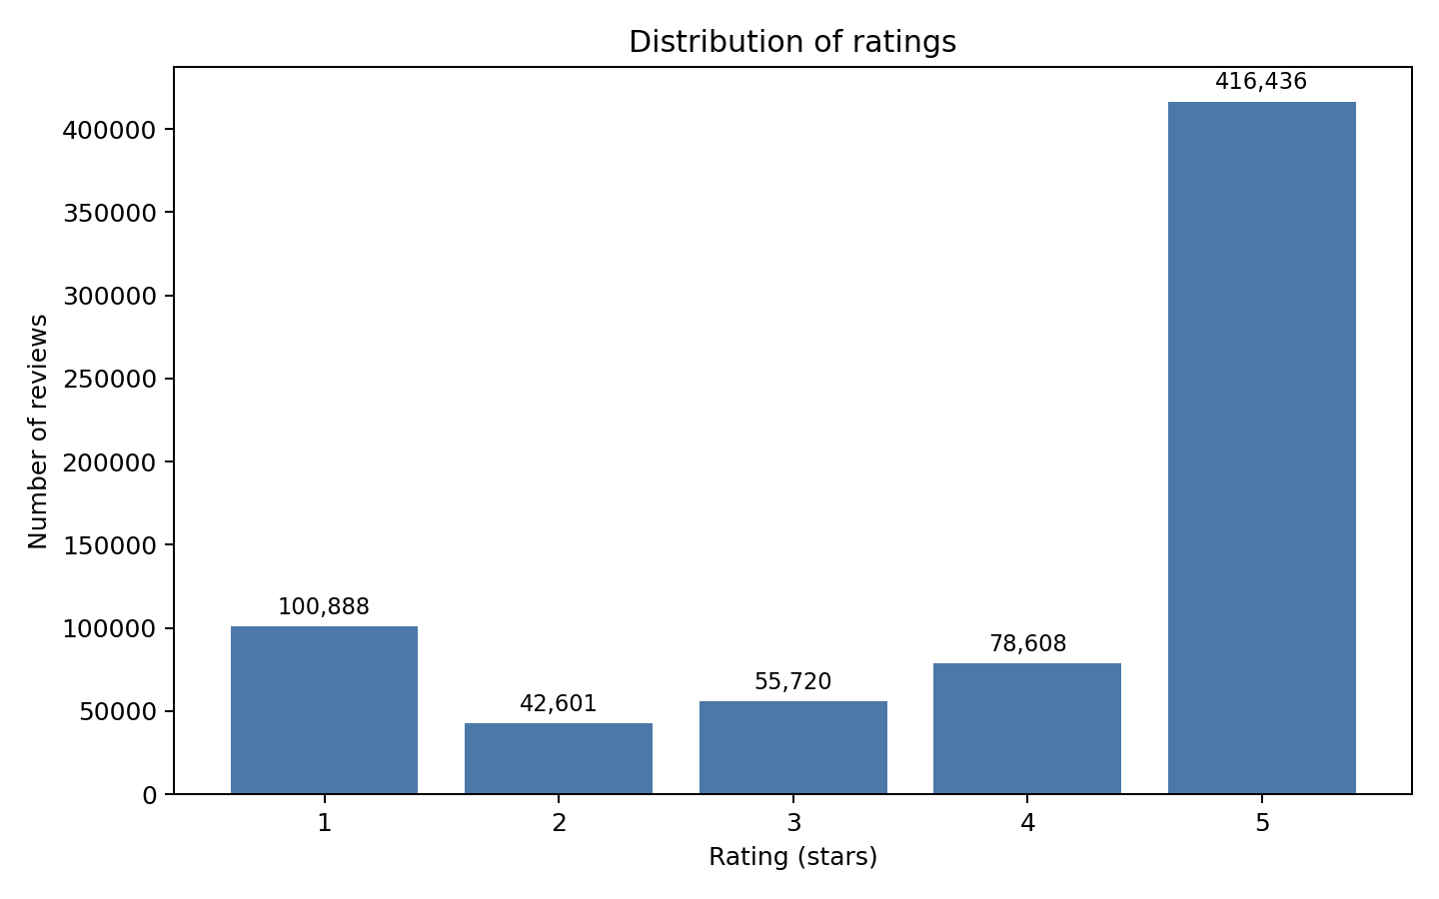
Hình 1. Phân bố review theo rating từ 1 đến 5.
Rating 5 sao phổ biến nhất với 416.436 review. Khi chuyển rating thành ba nhãn, Positive trở thành lớp đa số; điều này giải thích vì sao một chỉ số duy nhất là Accuracy có thể che khuất chất lượng ở lớp Neutral.
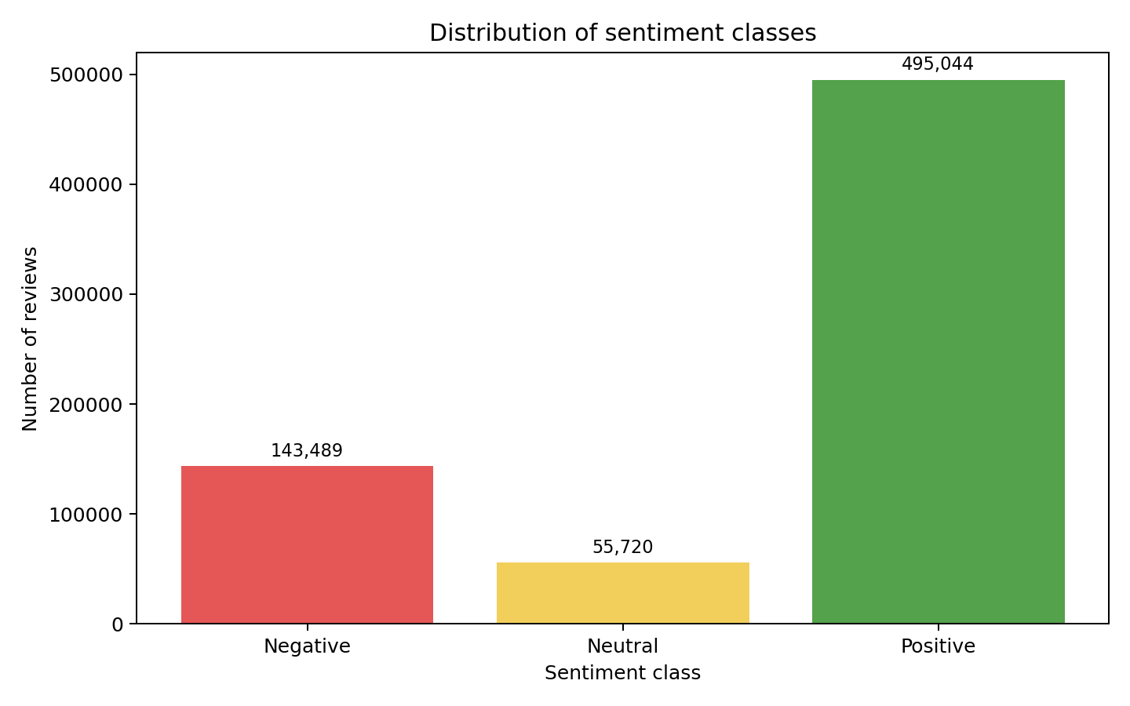
Hình 2. Phân bố ba lớp sentiment sau khi tạo nhãn.

Thống kê độ dài review_text | Giá trị số từ
Mean | 36.67
Median | 23
Minimum | 1
Maximum | 2594
Percentile 95 | 112

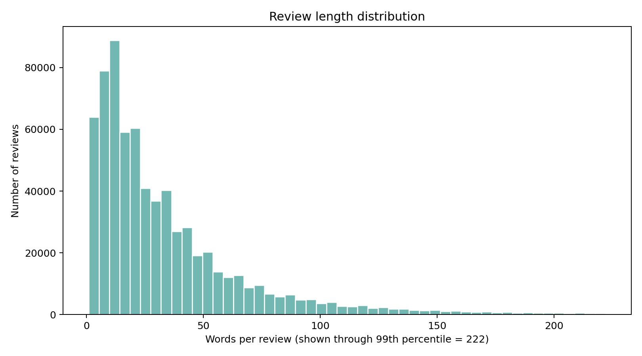
Hình 3. Phân bố số từ của review_text.
Lớp | Mean | Median | P95
Negative | 36.36 | 25 | 102
Neutral | 43.58 | 30 | 126
Positive | 35.98 | 22 | 114

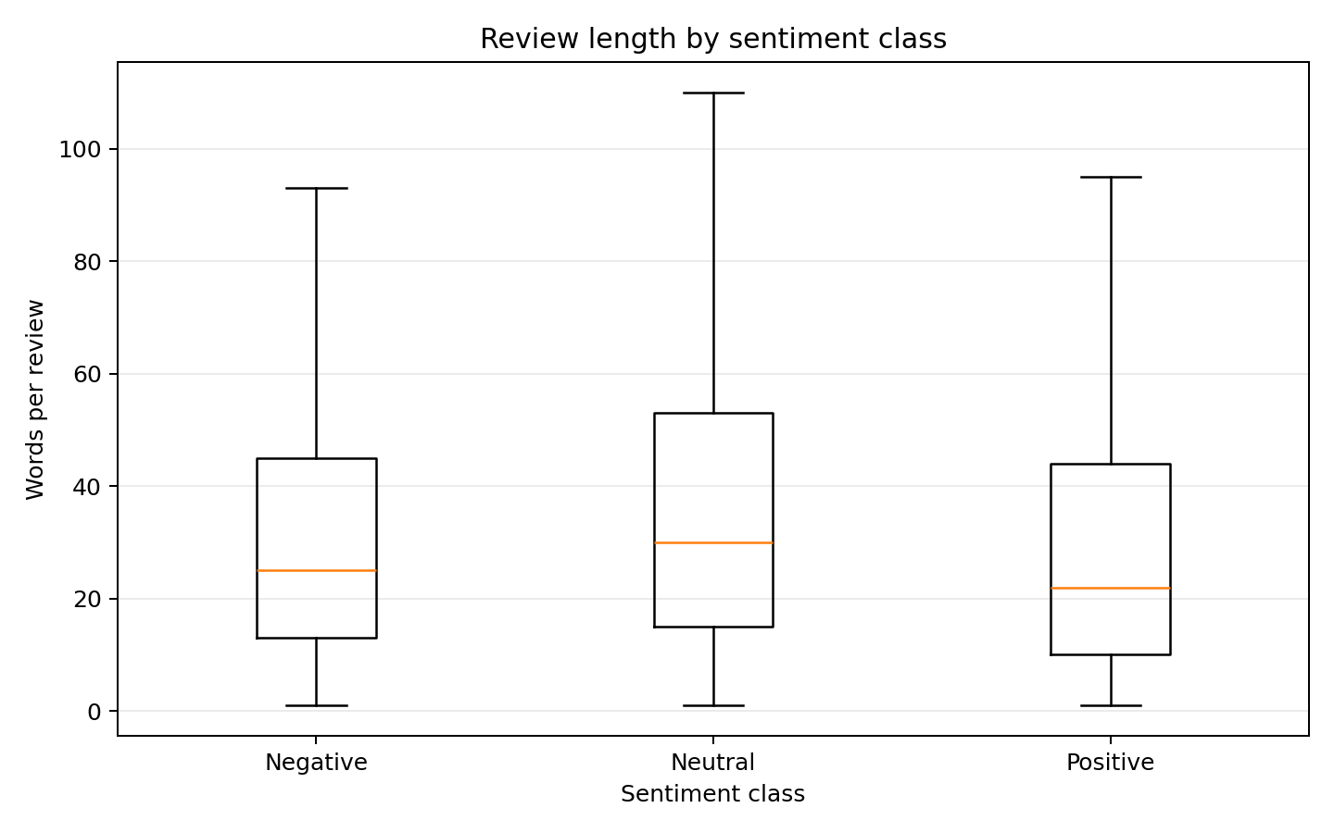
Hình 4. So sánh độ dài review_text giữa các lớp.
Review có median 23 từ và có đuôi dài, với 5% review dài hơn 112 từ. Nhóm Neutral dài hơn các lớp khác (mean 43,58 từ), phù hợp với giả thuyết rằng review 3 sao thường chứa cả nhận xét tích cực lẫn tiêu cực.

5. Phương pháp mô hình hóa
Từ cleaned.jsonl, pipeline lấy mẫu xác định 50.000 review bằng random_state=42. Dữ liệu sau đó được chia stratified thành 80% train (40.000) và 20% test (10.000), để tỷ lệ ba lớp ở test tương tự dữ liệu ban đầu. Stratified split đặc biệt quan trọng vì Neutral là lớp ít dữ liệu.
Thành phần | Thiết kế
Feature | review_text = title + text; không dùng rating làm feature.
Vector hóa | TF-IDF, lowercase, unigram + bigram, min_df=2, max_df=0,95, tối đa 20.000 feature.
Chống leakage | TF-IDF chỉ fit trên train; validation/test chỉ transform.
Baseline | Dummy Classifier most_frequent.
Mô hình | Multinomial Naive Bayes, Logistic Regression, Linear SVM.
Mất cân bằng | class_weight=balanced cho mô hình tuyến tính; chọn theo Macro F1.

Trong Phase 5, outer test set vẫn được giữ riêng. 80% dữ liệu outer train tiếp tục chia thành 32.000 fit và 8.000 validation. Các cấu hình chỉ được chọn bằng Validation Macro F1; test 10.000 review được đánh giá đúng một lần sau khi chọn cấu hình.

6. Kết quả và đánh giá

6.1 So sánh baseline
Mô hình | Accuracy | Macro F1 | Weighted F1
Dummy most frequent | 0,7112 | 0,2771 | 0,5912
Multinomial Naive Bayes | 0,8665 | 0,6266 | 0,8367
Logistic Regression | 0,8632 | 0,7406 | 0,8733
Linear SVM | 0,8814 | 0,7353 | 0,8803

Ở baseline, Logistic Regression có Macro F1 cao nhất (0,7406), trong khi Linear SVM có Accuracy cao nhất (0,8814). Macro F1 được ưu tiên vì đánh giá trung bình F1 của từng lớp mà không để lớp Positive chiếm ưu thế quyết định kết quả.

6.2 Tinh chỉnh có kiểm soát
Cấu hình | Validation Macro F1 | Neutral F1
LR baseline | 0,7233 | 0,4386
LR unigram | 0,7095 | 0,4265
LR no class weight | 0,6926 | 0,3103
LR 10k feature | 0,7159 | 0,4277
LR C=0,5 | 0,7211 | 0,4411
Linear SVM C=0,5 | 0,7312 | 0,4281
Linear SVM C=1,0 | 0,7208 | 0,4051

Cấu hình được chọn là Linear SVM (C=0,5) vì đạt Validation Macro F1 0.7312. Khi train lại trên toàn bộ outer train và đánh giá một lần trên test giữ riêng, mô hình đạt Accuracy 0.8854, Macro F1 0.7430 và Weighted F1 0.8841.
Lớp | Precision | Recall | F1 | Support
Negative | 0,81 | 0,84 | 0,83 | 2.070
Neutral | 0,47 | 0,43 | 0,45 | 818
Positive | 0,95 | 0,95 | 0,95 | 7.112

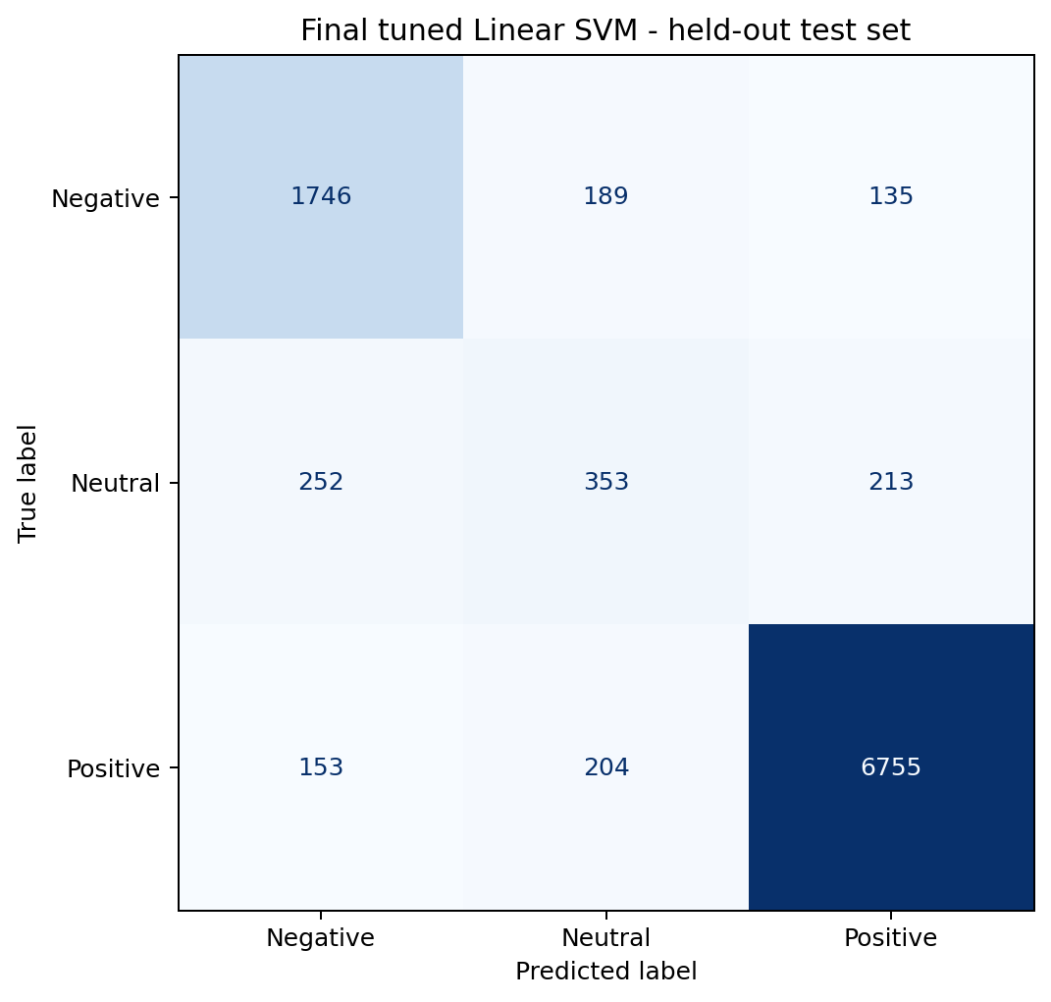
Hình 5. Confusion matrix của Linear SVM C=0,5 trên 10.000 review test giữ riêng.
Mô hình dự đoán Positive rất tốt, trong khi Neutral vẫn là lớp khó nhất. Đây là kết quả mong đợi từ mất cân bằng lớp và từ cách tạo nhãn: review 3 sao thường chứa cảm xúc pha trộn hoặc mô tả thực dụng, ít từ cảm xúc rõ ràng.

7. Phân tích lỗi và hạn chế
Phân tích lỗi được thực hiện trên 10.000 dự đoán held-out của Logistic Regression baseline để đọc được text gốc và nhãn rating. Có 10,000 dự đoán, trong đó 1,368 dự đoán sai (13.68%). Các cặp nhầm lẫn nhiều nhất đều liên quan đến Neutral.
Nhãn thật → dự đoán | Số lỗi
Positive → Neutral | 481
Negative → Neutral | 278
Neutral → Negative | 209
Positive → Negative | 188
Neutral → Positive | 128
Negative → Positive | 84

- Cảm xúc pha trộn: review 3 sao có thể khen một điểm nhưng phê bình điểm khác.
- Review rất ngắn như Okay hoặc Not bad thiếu ngữ cảnh để phân biệt Neutral với Positive/Negative.
- Phủ định và tương phản như not good, works but ... khó biểu diễn hoàn hảo bởi TF-IDF tuyến tính.
- Rating và câu viết đôi khi không nhất quán: người dùng có thể cho rating thấp nhưng mô tả một điểm tích cực, hoặc ngược lại.
- Review thiên về thông tin sản phẩm thay vì biểu lộ cảm xúc làm nhãn suy ra từ rating trở nên mơ hồ.
Giới hạn quan trọng nhất là sentiment_class không phải nhãn cảm xúc do con người gán trực tiếp; nó được suy ra từ rating. Do đó, mô hình đang học cách dự đoán nhóm rating qua ngôn ngữ review, không hoàn toàn là cảm xúc thuần túy. Ngoài ra, kết quả cuối vẫn dùng sample 50.000 review để thời gian chạy phù hợp với môi trường học tập, chưa khai thác toàn bộ 694.253 record.

8. Kết luận và hướng phát triển
Project đã tạo được pipeline có thể tái lập từ raw JSONL đến ARFF/CSV, EDA, baseline, tuning và phân tích lỗi. Linear SVM với TF-IDF unigram + bigram, class_weight=balanced và C=0,5 là cấu hình cuối cùng được chọn; trên held-out test set, mô hình đạt Macro F1 0,7430. Kết quả cho thấy các mô hình tuyến tính đơn giản đã vượt rất xa Dummy baseline và phân loại tốt Positive/Negative, nhưng còn hạn chế ở Neutral.
- Huấn luyện cấu hình cuối trên toàn bộ 694.253 review sau khi chốt thiết kế thí nghiệm.
- Dùng cross-validation trên tập train để ước lượng ổn định hơn.
- Thử xử lý phủ định và các đặc trưng ngôn ngữ bổ sung, sau đó so sánh công bằng với TF-IDF baseline.
- Nếu có thể, dùng nhãn cảm xúc do người đánh giá gán trực tiếp thay vì suy ra hoàn toàn từ rating.

Phụ lục A. Cách tái lập
Chạy các script theo thứ tự sau từ thư mục project. Mỗi script ghi kết quả vào data/interim, data/processed hoặc outputs để có thể kiểm tra lại bằng chứng.
Mục đích | Lệnh
Audit dữ liệu gốc | py src\audit_raw_data.py
Tiền xử lý | py src\preprocess_all_beauty.py
Xuất ARFF và CSV | py src\export_arff.py
Baseline models | py src\train_models.py
EDA và biểu đồ | py src\eda_all_beauty.py
Phân tích lỗi | py src\analyze_errors.py
Tinh chỉnh có kiểm soát | py src\tune_models.py

Các artifact chính: raw_data_audit.json, cleaned.jsonl, amazon_sentiment.arff, các hình EDA, tuning_results.csv, tuning_final_test_result.json, confusion matrix và error_analysis_report.md.

